CURRICULUM VITAE

**Data Pribadi**

Nama Lengkap : Muhamad Ikhsan Ramadhan

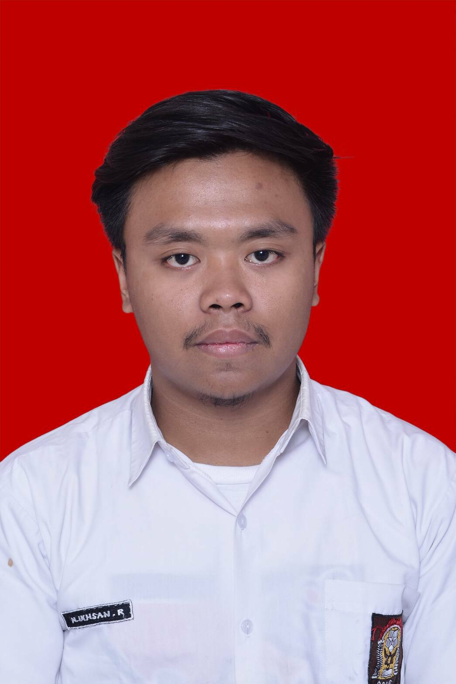

Nama Panggilan : ican

Tempat Tanggal Lahir : Bandung, 28 januari 1998

Agama : Islam

Kewarganegaraan : Indonesia

Alamat : jl. Asep berlian no 23 bandung

E-Mail : [ikhsanramadhan28@gmail.com](mailto:ikhsanramadhan28@gmail.com)

Social Media : ikhsanramadhaan (id line)

Nomor Handphone : 081313198291

**Pendidikan Formal**

Tahun 2004 – 2010 SD Negeri cicadas 4 Bandung

Tahun 2010 – 2013 SMP Negeri 4 Bandung

Tahun 2013 – 2016 SMA Negeri 14 Bandung

Tahun 2016 – Sekarang Mahasiswa D3 Teknik Informatika Telkom University

**Pengalaman Organisasi**

Tahun 2011-2012 Staff OSIS SMPN 4 Bandung.

Tahun 2010-2011 Staff PKS(Patroli Keamanan Siswa) SMPN 4 Bandung.

Tahun 2011-2012 wakil ketua PKS(Patroli Keamanan Siswa) SMPN 4 Bandung.

Tahun 2016-2017 Panitia SATGAS check in asrama 2017

Tahun 2016-2017 Staff Departement Kaderisasi HIMADIF 2017.

Tahun 2016-2017 Ketua ONION 5HINING 2017 HIMADIF 2017.

Tahun 2016-2017 Panitia Perfect (PERMIB FREEDOM IN CREATIVITY) divisi HGL (HARD GUARDIAN LINE).

Tahun 2016-2017 Panitia Dreamweafer HIMADIF 2017 divisi Logistik.

Tahun 2017-2018 Staff divisi acara UPGRADING FIT 2018

Tahun 2017-2018 Ketua Pelaksana SATGAS check in asrama 2018

Tahun 2018-sekarang Ketua School Of Leader 2018

Tahun 2017-sekarang Staff Departement Pengembangan Sumber Daya Manusia HIMADIF 2018

**Kemampuan**

Komputer Mampu menggunakan Microsoft Office

Mampu mengoperasikan internet

Mampu membuat design dengan adobe photoshop dan adobe illustrator

Cukup menguasai Pemograman Basis Data

Cukup menguasai Bahasa Pemrograman Java

Cukup menguasai Bahasa Pemrograman PHP